INNOVATIONEN DER TEMPERIERTECHNIK
LAUDA meldet positiven Abschluss der ACHEMA 2022

Lauda-Königshofen, 29. August 2022 – Die ACHEMA, Weltleitmesse für die internationale Prozessindustrie, ging für die LAUDA DR. R. WOBSER GMBH & CO. KG am vergangenen Freitag erfolgreich zu Ende. Fünf Tage lang, seit dem 22. August, versammelten sich auf dem Frankfurter Messegelände Experten, Anwender und Fachpresse aus der ganzen Welt. Über 70.000 Besucher und 2.211 Aussteller aus 51 Ländern kamen zur Messe, die zum letzten Mal vor Corona im Jahr 2018 stattfinden konnte. Somit war das Weltforum für die Prozessindustrie seit vier Jahren wieder zurück im Live-Format. Fast jeder zweite Messeteilnehmer stammte aus dem Ausland, somit bot sich die perfekte Möglichkeit, an langjährige Kontakte anzuknüpfen und wirtschaftliche Beziehungen nach der Corona-Pandemie zu stärken und weiter auszubauen.

»Die ACHEMA war und ist über Jahre die absolut wichtigste Leitmesse für die Prozessindustrie«, erklärt der Geschäftsführende Gesellschafter von LAUDA, Dr. Gunther Wobser. »Sie ist eine wichtige Bühne für Innovationen und versammelt Vordenker und Visionäre unserer Branche. Dieses Forum für den persönlichen Austausch mit internationalen Herstellern, Kunden und Partnern macht den Reiz und die Relevanz der Messe aus.«

Das Familienunternehmen präsentierte digitale Innovationen aus der Temperiertechnik und die Kühlung von Wasserstoff – einem der Trendthemen der diesjährigen ACHEMA. Im Gegensatz zu den bisherigen Messeauftritten auf der ACHEMA konzentrierte sich LAUDA in diesem Jahr bewusst auf die Schwerpunkte Verfahrenstechnik und Prozessindustrie, um die eigene Erfahrung und das Portfolio im Bereich der industriellen Temperierung in den Vordergrund zu rücken und sich darüber mit Kunden, internationalen Partnern und Händlern austauschen zu können. Im Bereich der Reaktortemperierung fand die neue Generation der LAUDA Integral Prozessthermostate, leistungsstarke Temperiergeräte mit einer intuitiven Steuerung über mobile Endgeräte, großen Anklang. Auch die smarte Vernetzung von Prozesstechnik und Temperiertechnik schreitet mit LAUDA.LIVE weiter voran und stand ebenfalls im Interessen-Fokus der Besucher. Das Motto des diesjährigen ACHEMA-Messeauftritts des Weltmarktführers »EMPOWERING EXCELLENCE. FOR A BETTER FUTURE.« war durch die Darstellung einer schwebenden »Impact Cloud« über dem Messestand allgegenwärtig. Die dort visualisierten Branchen zeigen eindrucksvoll die Zukunftstechnologien und Anwendungsbereiche, in denen LAUDA seinen bedeutenden Beitrag leistet, um die Welt mit exakten Temperaturen Stück für Stück zu verbessern.
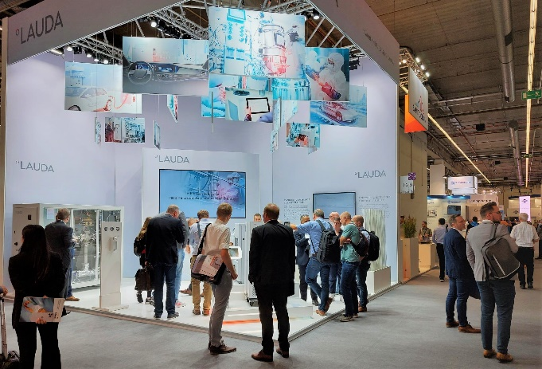  Pic1: LAUDA_ACHEMA_22-08-25_web_2_ch  LAUDA auf der ACHEMA in Frankfurt 2022 © lauda.de | 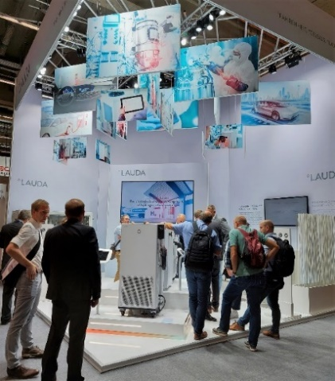  Pic2: LAUDA_ACHEMA_22-08-25_web_ch  LAUDA auf der ACHEMA in Frankfurt 2022 © lauda.de

Wir sind LAUDA – Weltmarktführer für exakte Temperaturen. Unsere Temperiergeräte und -anlagen sind das Herz wichtiger Applikationen und leisten so einen Beitrag für eine bessere Zukunft. Als Komplettanbieter gewährleisten wir die optimale Temperatur in Forschung, Produktion und Qualitätskontrolle. Wir sind der zuverlässige Partner für Elektromobilität, Wasserstoff, Chemie, Pharma/Biotech, Halbleiter und Medizintechnik. Mit kompetenter Beratung und innovativen Lösungen begeistern wir unsere Kunden seit über 65 Jahren täglich neu – weltweit.

Pressekontakt
Für die Presse stellen wir sehr gerne aufbereitete Informationen über unser Unternehmen, die LAUDA FabrikGalerie und unsere Projekte im Bereich Innovationsförderung, Digitalisierung und Ideenmanagement zur Verfügung. Wir freuen uns auf einen offenen Austausch mit Ihnen – sprechen Sie uns an!

ROBERT HORN CLAUDIA HAEVERNICK
Unternehmenskommunikation Leiterin Unternehmenskommunikation
T + 49 (0) 9343 503-162 T + 49 (0) 9343 503-349
robert.horn@lauda.de claudia.haevernick@lauda.de

